(logo) Allertec Effect
Bilastinum

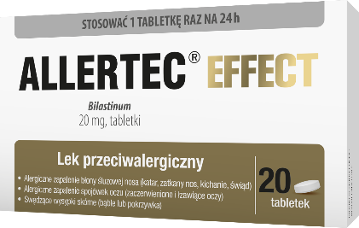
Allertec Effect to lek przeciwalergiczny najnowszej generacji*, który szybko zwalcza wszystkie objawy alergii związane z:
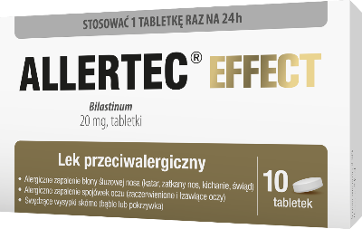
• alergicznym zapaleniem błony śluzowej nosa (katar, zatkany nos, kichanie, świąd),
• alergicznym zapaleniem błony śluzowej oczu (zaczerwienione i łzawiące oczy),
• swędzącymi wysypkami skórnymi (pokrzywki lub bąble).

ALLERTEC EFFECT. Skład i postać: Każda tabletka zawiera 20 mg bilastyny. Wskazanie: Objawowe leczenie sezonowego i całorocznego alergicznego zapalenia błony śluzowej nosa i spojówek oraz pokrzywki. Allertec Effect jest wskazany do stosowania u dorosłych i młodzieży (w wieku 12 lat i powyżej. Podmiot odpowiedzialny Zakłady Farmaceutyczne POLPHARMA S.A. ChPL: 27.06.2025 r
*Zawiera bilastynę ALL-EFF/2026/269
____________________________________________________________________________________________________________________________________________________________________
To jest lek. Dla bezpieczeństwa stosuj go zgodnie z ulotką dołączoną do opakowania. Zwróć uwagę na przeciwwskazania. W przypadku wątpliwości skonsultuj się z lekarzem lub farmaceutą.

